Årsmöte Guldhedens IK 2024

Dagordning - Årsmöte 20 mars 2024, kl. 18:00, Klubbhuset
1. Mötets öppnande
2. Fråga om mötets behöriga utlysning
3. Fastställande av röstlängd för mötet
4. Fastställande av dagordning
5. Val av mötesordförande och mötessekreterare
6. Val av två justeringsmän tillika rösträknare
7. Styrelsens och övrigas verksamhetsberättelse för senaste verksamhetsåret
8. Styrelsens förvaltningsberättelse (balans- och resultat) för det senaste verksamhetsåret
9. Revisorernas berättelse över styrelsens förvaltning för senaste verksamhets- och räkenskapsåret
10. Fråga om ansvarsfrihet för styrelsen för den tid som revisionen avser
11. Beslut i anledning av klubbens vinst eller förlust enligt den fastställda balansräkningen
12. Val av ordförande för en tid av ett år
13. Val av ledamöter för en tid av två år (halva styrelsen)
14. Val av styrelsesuppleanter för en tid av ett år
15. Val av revisor(er) för en tid av ett år
16. Val av en revisorssuppleant för en tid av ett år
17. Val av minst 2 (två) personer till valberedning för en tid av ett år
18. Fastställande av arbetsplan för kommande verksamhetsår.
19. Fastställande av inkomst- och utgiftsstat för kommande verksamhetsår
20. Fastställande av avgifter och årsavgift för kommande verksamhetsår
21. Behandling av motioner och av styrelsen väckta förslag
22. Mötets avslutande

Verksamhetsberättelse Guldhedens IK år 2023

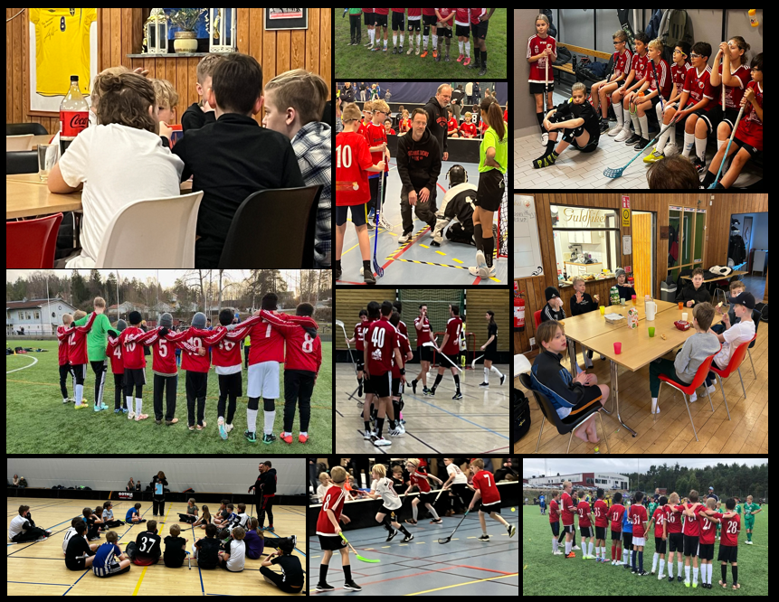

Varje vecka tränar mer än 500 barn och ungdomar fotboll och- eller innebandy och gymnastik i Guldhedens IK:s regi. Totalt har vi över 20 träningsgrupper i gång. Dessutom bedriver vi också seniorverksamhet för både damer och herrar i innebandy och herrar i fotboll.

Föreningens ändamål
Guldhedens IK, bildat 1960-06-06- i dessa stadgar kallat GIK – är en allmän förening vars syfte är att genom idrott bedriva en meningsfull verksamhet i en trygg och utvecklande miljö.
Verksamheten ska bedrivas i enlighet med Idrottsrörelsens verksamhetsidé, vilket innebär att GIK är en politiskt och religiöst oberoende ideell organisation som tar avstånd från rasism, mobbning och varje annan form av diskriminering. GIK vill på alla nivåer utveckla människor positivt såväl fysiskt och psykiskt som socialt och kulturellt.
FÖRENINGEN
Styrelsen 2023
Under verksamhetsår 2022 har styrelsen konstituerats sig och varit sammansatt på följande sätt:
Lars Nilsson Ordförande, Kansli och Personalansvarig och Gymnastik
Stefan Krafft Sekreterare, Kassör, Vice Ordförande, Innebandy senior och Barn & Ungdom
Johan Svensson Fotboll senior
Magdalena Novodomská Fotboll Barn & Ungdom (t.o.m. våren)
Anna Hansson Fotboll Barn & Ungdom (fr.o.m. hösten)
Mathias Hermansson Information, IT och GDPR
Hanna Numlér Föreningsutveckling
STYRELSENS BERÄTTELSE
Under 2023 har GIK bedrivit, Fotboll, Gymnastik och Innebandyverksamhet och varit anslutet till de specialidrottsförbunden inom vilka GIK bedriver idrottslig verksamhet i, Svenska Fotbollsförbundet (SFF), Svenska Gymnastikförbundet (SGF) och Svenska Innebandyförbundet (SIBF) och därigenom Sveriges Riksidrottsförbund (RF). GIK tillhör också Västra Götalands Idrottsförbund. Styrelsemedlemmar har deltagit i nämnda organisationers årsmöten samt andra möten och sammankomster.
Under det gångna året har styrelsen haft 11 protokollförda styrelsemöten. Styrelsen har också utsett ett verkställande utskott (VU) som bestått av Ordförande-Kassör-Sekreterare och IT/Informationsansvarige.
Inom verksamhetsområde Fotboll och Innebandy har också förekommit möten med ansvariga eller berörda. Ett antal ledarmöten för seniorledare och Barn o Ungdomsledare har också initierats av styrelsens ansvariga. Styrelsen har också arrangerat sommarskolor mm.
Styrelsen har genom riktade insatser förvaltat och underhållit vårt klubbhus som Anders Svensson vallen.
För styrelsen sekreterare Stefan Krafft
Föreningsutveckling
Föreningen har i projektet Föreningslyftet representerats av föreningsutvecklare Hanna Numlér. Projektet drivs av Göteborgs Fotbollsförbund samt RF SISU. Hanna har även ingått i det lokala fotbollsnätverket som arbetar för en bättre samverkan mellan de lokala fotbollsklubbarna i centrum.
Utbildningsinsatser för fotbollsledare och spelare har genomförts i enlighet med den utbildningsplan som initierats av Göteborgs Fotbollsförbund samt RF SISU. Utbildning av ledare har även genomförts i samarbete med Västsvenska Innebandyförbundet.
Föreningen driver tillsammans med Göteborgs Stad Socialförvaltningen centrum öppet klubbhuset, GULDLÖRDAG, på lördagar. Stadsdelens ungdomar och föräldrar bjuds in till klubbhus och till gymnastiksalarna för att prova på olika idrotter under överinseende av föreningens ungdomsledare. I klubbhuset finns möjlighet till att umgås med spel eller över en fika.
Ansvarig föreningsutveckling Hanna Numlér

Guldlördag
Vi har genom bidrag från Göteborgs Stad och Socialförvaltningen möjligheten att hålla öppet vår förening på lördagskvällar och erbjuda aktiviteter till barn & ungdomar. Syftet är att skapa ett allaktivitetshus då man kan komma till oss i stället för att hänga på fel plats eller i fel sällskap. Vi har öppnat upp vår klubblokal där vi kan spela sällskapsspel och dataspel eller bara hänga över en fika till självkostnadspris med kompisar. Vi har också hyrt gympasalarna för att kunna spela och leka med bollar. När det är varmare ute används vår fotbollsplan.
Vi finns på plats varje lördag och bemannar med minst två vuxna men också med våra egna ungdomsledare som hjälper till eller deltar i lek, bollsporter eller spel. Tillsammans bemannar vi också Guldfiket med ett mindre sortiment till självkostnadspris.
Under året har våra ledare genomgått en tvådagarsutbildning i Gråbo arrangerat av Göteborgs Stad.
På lördagarna har vi provat olika teman och i samband med detta erbjudit förtäring.
Vi ser en stor potential i att fortsätta utbilda ungdomsledarna och ge dem möjlighet till utbildning genom SISU och fotbolls- och innebandyförbunden, Vi har en resurs som kan användas i fler uppdrag i föreningen.
Ansvarig för projekt Guldlördag Stefan Krafft
Anläggning
De senaste åren har vi upprustat föreningens klubbhus och investerat i nya inventarier. 2022 installerade vi en luftvärmepump som sänkte vår elförbrukning / elkostnad rejält. Samma år byttes de gamla stolarna ut som fanns på ovanvåningen. Även yttertaket på huset fick repareras, då det fanns ett läckage. Ett nytt nyckel- och larmsystem har installerats under det gånga året. Vi bytte från fasta nycklar till brickor. I övrigt kan nämnas att fläktsystemet i huset får en tillsyn samt ytterligare ett takarbete är planerat.
Under 2023 har vi bytt ut de gamla glödlamporna i belysningsstolparna runt fotbollsplanen till LED lampor. En kostsaminvestering som vi fick ekonomiskt stöd av SISU för att genomföra. Förbättringen kommer att betala sig ganska fort, då de sänker elkostnaderna rejält. Kommande år, 2024, ska konstgräsmattan renoveras. Ett projekt som startade under föregående år med att äska pengar. Av bidragsgivare kan nämnas Idrotts och Föreningsförvaltningen (IOFF) samt Barnhusfonden. Kostnaden är 1 325 000: - Arbetet sker i april.
Anläggningsansvarig Lars Nilsson
GYMNASTIK
Barngymnastiken
Vi har gymnastik på måndag och torsdag med barn mellan 5–9 år i tre grupper. Vi håller till på Mossebergsskolan där de flesta barnen går i skolan och jag jobbar själv där. Mitt upplägg är att jag först kör en uppvärmningslek sen en hinderbana där barnen får prova olika redskap och avslutar med en lek. Barnen lär sig gymnastik men också socialt beteende i grupp. Jag tycker att barn rör sig för lite så därför vill därför kunna erbjuda gymnastik där alla kan vara med. Vi vill att barnen skall få en positiv upplevelse i gymnastiksalen. Både träna och ha roligt. Vi tränar också olika barn på olika sätt beroende på hur långt de har kommit i gymnastiken.
Verksamhetsansvarig Marie Carlryd

FOTBOLL
Fotboll Herrlaget
År 2023 spelade herrlaget i division 5B med Naim Marouky, Magnus Karsvall, Peter Brännström och René Blumenfeld fortsatt i ledarrollerna.
Säsongen bjöd på höga toppar och djupa dalar, där varje vinst följdes av en förlust och vice versa. Därmed var det inte konstigt att laget slutade stabilt placerat mitt i tabellen, utan att vara inblandade i vare sig topp- eller bottenstrid. En av höjdpunkterna under året var den intensiva matchen mot rivalen Mossens BK, som lockade ungefär 100 åskådare och slutade med en 3-2-seger för GIK efter en härlig comeback.
Efter säsongens slut fick omklädningsrummet sig ett lyft tack vare Christian Johannessons initiativ, och ett träningsläger planerades inför våren. Med tillkomsten av flera nya spelare är truppen nu bredare än på många år och laget ser fram emot den stundande säsongen.
Herransvarig Styrelsen Johan Svensson
Fotboll Pojkar 09
Ingen rapport
Fotboll Mixlag 10/11
Året 2023 var det året då dessa generationer inledde spel i så kallat stort 7–7-spel. Två lag i seriespel, likt föregående säsonger, spelade i P11-serien.
Säsongens höjdpunkt var nog när två lag, 20 spelare och fem ledare, deltog i Ö-bollen på Öckerö med två övernattningar men med lagom mycket sömn.
Säsongen avslutades med träningsmatcher i 2024 års spelform, 9–9, som innebär större plan och offsideregeln.
Tränarna genom Anders Nordberg Markhede
Fotboll Mixlag 12
År 2023 var ett roligt och utmanade år för oss. Vi fortsatte med träningar två gånger i veckan och utökat till två lag i seriespelet för 7 mot 7. Detta gav mycket tid för både träning och matcher för spelarna dock krävdes det en massa logik för oss ledare.
Spelartruppen har fortsatt utökats under året med några nytillkomna spelare men tyvärr inga tjejer.
Vi stod även detta år inför utmaningen att ta emot spelare som inte kan prata eller förstå svenska
och inte heller särskilt mycket engelska, så kreativiteten av lärandet fick flöda fritt, men vi
tycker ändå att vi lyckats väl. Vi har fortsatt arbeta med att få ihop laget, öka tillhörigheten och öka
tilliten till varandra vilket har varit ett vinnande koncept. Det är ett gott gäng med hög moral som ser
fram emot veckans träningar. Ett gott tecken är att vi tar emot betydligt fler spelare än vad vi tappar,
spelare vi tappat är spelare som flyttat för långt för att kunna fortsätta att träna med oss.
Årets i särklass roligaste minne var när vi spelade två bortamatcher mot Proletären FF i ösregn. Det
var två mycket fina matcher med oerhört fint spel som vanligt när vi möter deras P12 lag, men
planen bestod av en riktigt lervälling och fotbollskorna som klafsade omkring på planen gjorde inte
den stackars gräsmattan bättre. Det halkades, drattades på endan och skrattades på plan. Alla
spelare var superglada och superleriga, problem uppstod dock för föräldrarna som skulle frakta hem
sina lerinpackade spelare i bilar och på bussen. Detta minne är något som alla våra spelare pratar
varmt om, kanske inte att föräldrarna miss den med samma glädje.
Tränarna genom Anna Hansson
Mixlag 13
För PF13 började 2023 med träning och seriespel i april. Under året har spelarna fått lära
sig en ny spelform (7 mot 7) och har även börjat fördjupa sina kunskaper om taktik och
positionsspel.
Truppen var ganska stabil under våren men under hösten blev det några avhopp och även några nya spelare. I slutet av sommaren meddelade en av tränarna att han skulle sluta, men vi fick bra stöd av honom tills vi hittade två ersättare bland föräldrarna.
I slutet av året var vi tre tränare i laget, vilket har underlättat träningarna och
planeringen.
Precis som förra året avslutades träningssäsongen med match mot
föräldrarna följt av frågesport i klubbstugan.
Tränarna genom John Melaugh
Fotboll Mixlag 14
Vi i pojkar 2014 har ett utmanande men väldigt lärorikt 2023 bakom oss. Vi har lämnat sammandragen bakom oss och gått in i seriespel i stället. Många tuffa men samtidigt utvecklande matcher har spelats. Vi hann också med att delta i en cup under våren. Vi tar med oss såväl jobbiga förluster som härliga segrar och arbetar vidare – det viktigaste är att vi har roligt och lär oss mycket efter vägen.
Intressen för att spela med oss i pojkar 2014 har vuxit under året och det är nu drygt 20 spelare som deltar vid i princip varje träning. Verksamheten pågår året om – när vädret slutligen blivit för dåligt har vi spelat inomhus i stället.
Laget avslutade säsongen 2023 och inledde 2024 med en resa till Mariestad där vi deltog i en futsalturnering – riktigt roligt såväl att spela matcher mot nya lag som att övernatta på vandrarhem med lagkompisarna.
Pojkar 2014 är ett riktigt fint lag – bra killar som älskar fotboll. Vi hoppas fortsätta på den inslagna vägen genom att ha roligt, utvecklas och kämpa för varandra nu när vi tar oss an 7 mot 7-spel kommande säsong.
För laget genom administratör Petter Maaherra
Fotboll Mixlag 15
PF15 inledde året 2023 med att vara med på MIF-cupen i Mölnlycke. Vi hade två lag anmälda och förväntningarna från spelarna var höga. Det var en härlig dag med matcher, umgås med kompisar och titta på andra lag. Dagen avslutades med att alla som deltog fick ta emot en medalj och sedan springa ett ärovarv
Vi har fortsatt träna på fredagar och uppslutningen har varit bra. Likt förra året har vi fortsatt träna på grunderna men viktigast av allt är att vara en bra kompis och att vi har roligt tillsammans. Under våren fick vi frågan från Dalen om vi ville spela ett sammandrag på deras träningstid och det tackade vi självklart ja till. Innan det var dags för sommarlov hann vi även vara med på Tuve-cupen.
Attityd-cup blev en bra kick-off för höstsäsongen. Med bra arrangemang och flera matcher spelade var vi taggade att träna tills första snön kom. Vi har ett riktigt gott gäng som förhoppningsvis kommer fortsätta i GIK många år framöver.
För laget genom Lucas Corsman & Sandra Ringquist.

Fotboll Mixlag 16
År 2023 var ett roligt men utmanade år. Vi drog igång träningarna något senare än tänkt då vi hade haft svårt att få till resurser för tränarrollerna.
Vår tupp består till hälften av svenskspråkiga spelar och till hälften av engelskspråkiga spelare vilket ställer höga språkkrav på tränare. Men med glädje och lite finurlighet funkar kommunikationen på planen bra.
Vi har arbetat med att få ihop laget, så att spelarna känner tillhörigheten och tillit till varandra vilket har varit ett vinnande koncept. Det är ett gott gäng med hög moral som ser fram emot veckans träning.
Årets i särklass roligaste minnen är ju givetvis de fyra sammandrag som laget har deltagit i, då har vi spelat 3 mot 3 med sarg. Spelarna har tyckt att det har varit roligt och intresset har varit högt. Vi har som lag lärt oss massor av att delta på dessa sammandrag.
Innan sommaren så meddelade den ena tränaren att han var tvungen att lämna sitt uppdrag och då fick jakten på nya resurser startas. Under hösten var det flera föräldrar som var villiga att prova på tränarrollen och i slutändan var det två nya resurser som var aktuella för rollen som tränare. Detta ger goda förutsättningar för ett utvecklande 2024.
Tränarna genom Anna Hansson

INNEBANDY
Innebandy Herrlaget
XX
För herrlaget Innebandy Jonas ”Traktorn” Hansson
Innebandy Damlaget
Damlaget åkte ur div 1 förra säsongen på grund av alldeles för få spelare och en tuff säsong med mycket motvind. Inför säsongen 2023 slutade vår tränare, men trots det stod vi inför beslutet att fortsätta bygga upp laget och äntligen fick vi medvind. Vi värvade en ny tränare, Niclas Lange, som tidigare spelat i herrlaget. Vi fick helt plötsligt 3 målvakter, där vi så länge vi kan minnas alltid bara haft en. Vi lyckades bygga upp ett lag igen, då spelare från förra säsongen stannade kvar och en drös nya spelare tillkom till truppen. Första halvan av säsongen i år slutade med orättvisa förluster, rättvisa segrar och en trupp som äntligen började spela ihop sig. Efter juluppehållet hade vi äntligen spelat ihop laget och byggt upp en samanhållning, vilket visade sig även på matcherna. Med en match kvar av säsongen hamnar vi i mitten av tabellen, med fler vinster än förluster.
Inför nästa säsong är det lite oklart om vi får spela kvar i div 2, eller om vi flyttas ner pga. nytt seriesystem. Vår målvakt, Linda, gör sin 30onde säsong och sista säsong. Vi ser framemot en ny säsong med ett mycket sammansvetsat lag och förhoppningarna om att hamna på övre delen av tabellen. Vi kommer även åka på en cup i sommar, i Västervik, vilket kommer vara väldigt roligt. Vi har även förhoppningar om att träna Maj ut och köra någon typ av träning utomhus under sommaren tillsammans.
Damansvarig damlaget Caroline Sandberg
Innebandy Flickor 10
Under våren tränades det flitigt, men i motvind. Vi var drabbade av skador och hade blivit av med ett par spelare så seriespelet gick knackigt och vi var tvungna att lämna walk-over de sista matcherna. Det var dessutom en del strul med våra träningstider i Valhalla. En ljusglimt var att vi förlängde säsongen med ett par träningsmatcher mot Frölunda, och sedan avslutade med sedvanlig korv i Guldhedsparken.
Inför hösten bestämde vi oss för att testa samarbetslag i serien tillsammans med IBK Göteborg, då bägge trupperna var för små för att klara av seriespel för sig. Efter ett par träningar ihop och ännu en träningsmatch mot Frölunda var gruppen sammansvetsad, och efter det har det inte varit någon tvekan om att vi är ett gemensamt lag. Säsongen avslutades först med en seger i sista seriematchen och sedan med en till mot föräldrarna.
Tränarna genom Klas Björklund
Innebandy Pojkar 12
Vi har haft träningar på onsdagar i Valhalla och har mer än fördubblat vår trupp sedan starten i höstas. Vi har även fått in flickor i laget, vilket vi välkomnar.
Barnen har fått besök av flera spelare ur herr- och damlaget vilket varit mycket uppskattat.
Vi gjorde ett seriebyte med förhoppning om jämnare matcher efter halva seriespelet, men vårt lag är fortfarande under uppbyggnad vilket ger tuffa matcher. Med nya tränare och barn så vi ser fram emot mer utveckling och stabilitet nästa säsong då vi hoppas starta med ca 20 barn.
Vi jobbar mycket på sammanhållning, lagkänsla och glädje och har haft julfest, vårt första läger i mars och vår första innebandy cup i april. Vi har en fantastisk barngrupp med mycket kärlek och värme hos barnen där ett uppmuntrande ord eller en klapp på axeln aldrig är långt borta!
Ledarna genom Kamilla Bäckström
Innebandy Pojkar 14
Efter sommarlovet var det återigen dags att knoppa av ett nytt innebandylag från barnverksamheten som Ulf Ahnbo håller i på ISGR Guldheden samt Skårsskolan. Vi inledde hösten med träning på ISGR Guldheden på samma tid som innan sommarlovet för att fånga upp så många barn som möjligt till det nya laget, vilket gav ett gott resultat.
I november flyttade vi sedan träningen till Valhalla och tisdagar med bibehållen trupp.
Vi har nu ett lag med fjorton barn och tre föräldrar som tränare.
Ledarna genom Pär Eriksson
Innebandy Pojkar 15
Som tidigare så har vi haft fortsatt tillväxt i vår verksamhet i både Skårsskolan och i Guldheden ISGR. Killar och tjejer födda 2015 och 2016 fördelade i två grupper, en i Skårsskolan på måndagar och en i Guldheden ISGR på onsdagar. Vi tränar i mindre gymnastiksalar med spel i formen 3 mot 3 + målvakt. Ulf Ahnbo har som tidigare föredömligt hållit i trådarna med viss hjälp från föräldrar.
Under säsongen har vi deltagit i två matchsammandrag i matcher mot andra föreningar. Bland annat spelade vi i Lundbystrand där hela 10 spelplaner erbjud en heldag med alla samlade under ett tak.
Varje år har vi ett stort tapp från de äldre 8–9 år när dessa skall börja träna och tävla på stor plan vid 9 års ålder på hösten. Anledningen är att vi då inte kan erbjuda träning i närområdet, ISGR i Guldheden och Skårsskolan, utan hänvisar till träningstider i centrum i Valhalla eller Svingelns sporthallar.
Innebandyansvarig, Stefan Krafft
Innebandy Mixlag 17–18
Denna åldersgrupp är den yngsta och ingången till innebandyn. Likt de äldre speglar vi två grupper. En i Skårsskolan och en i Guldheden ISGR. Här är betoningen på lek och att lära sig träna tillsammans jätteviktig. Vi brukar få ihop stora grupper där föreningen tillhandahåller både klubbor och glasögon till de deltagande barnen.
Gruppen i Guldheden fylls naturligt på något senare i november då vi följer dokumentet, idrottens samsynsavtal, och fotbollslekis hunnit avslutat. Även här tar Ulf Ahnbo förtjänstfull hand om barnen där lek och motorik är i fokus.
Innebandyansvarig, Stefan Krafft

Resultaträkning
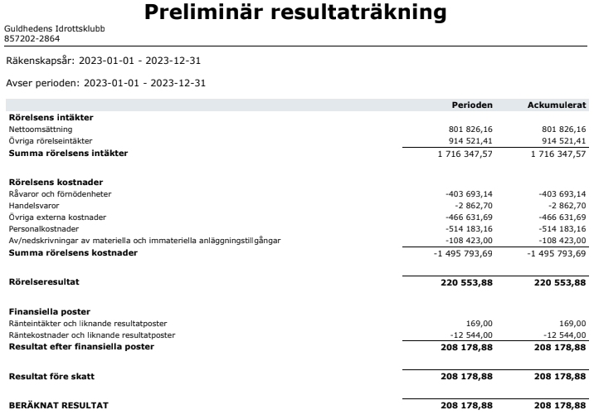

Balansräkning

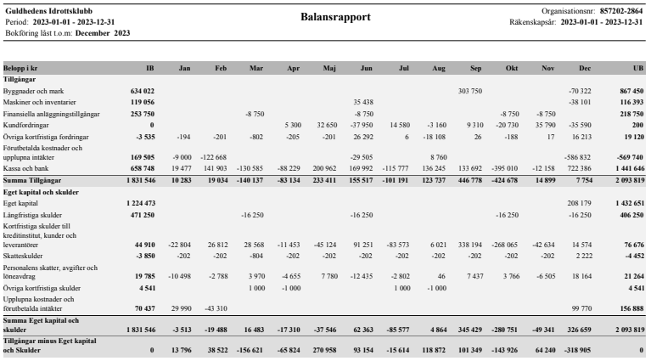

Revisionsberättelse:

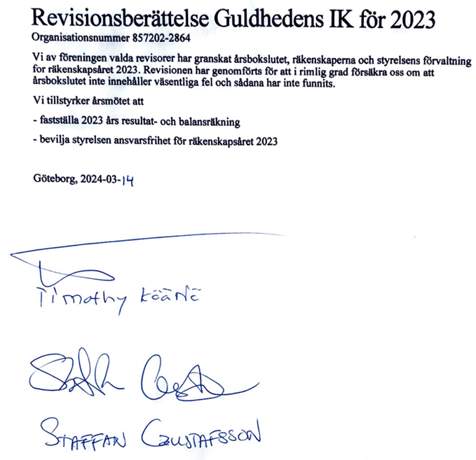

Val till Styrelsen:

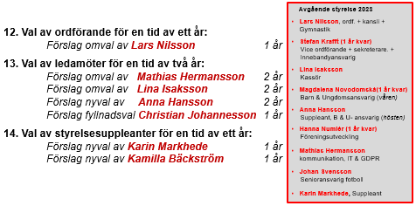
Val av revisorer:

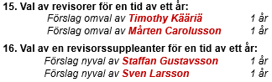

Val av valberedning:

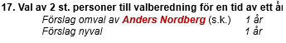

Styrelsens förslag till övergripande Verksamhetsplan

Styrelsen har på styrelsemöte 4 mars inför årsmötet beslutat om följande övergripande verksamhetsplan gällande år 2024.
Övergripande föreningsmål 2024
- Säkerställa att klubben även fortsatt har god likviditet och soliditet.
- Öka fokus på aktiviteter som förstärker klubbens intäktssida.
- Fortsatt föreningsutveckling med värdegrundsarbetet som ledstjärna.
- Förvalta en trivsam miljö i klubbhus och Anders Svenssonvallen.
- Utveckla och förstärka föreningens varumärke tillsammans med samarbetspartners och i sociala medier.
- Öka ”Vi-känslan” bland fler medlemmar och bevara den goda Guldhedsandan.
- Skapa förutsättningar för multiidrott för barn och ungdomar i enlighet med idrotten samsynsavtal.
- Verka för att få in fler tjejer i våra verksamheter
- Verka för jämställd idrott.
- Utbildning av ledare och domare för Barn & ungdomsverksamheten.
- Utveckla samarbetet med Göteborgs Stad där Guldlördag är utgångspunkt
Mål Fotboll 2024
- Starta och bemanna en operativ förvaltningsgrupp för Fotboll.
- Utveckla och Utbilda fler egna fotbollsledare.
- Skapa goda förutsättningar för vårt seniorlag.
- Mer föräldramedverkan från början
Mål Innebandy 2024
- Starta och bemanna en operativ förvaltningsgrupp för Innebandy.
- Utveckla och Utbilda fler egna Innebandyledare.
- Rekrytera fler ledare. Även ledarutbildning i samarbete med IBK Göteborg
- Skapa utrymme för förvaring av material i Guldheden, Skårsskolan.
- Fortsatt samarbete med IBK Göteborg både seniorer och barn & ungdom
- Påverkan mot VIBF och Göteborg Stad IOFF om halltider i Landalahallen
- Skapa goda förutsättningar för våra seniorlag.
Gymnastik 2024
- Implementera och etablera Gymnastik som en naturlig del i föreningen.

För styrelsen, sekreterare Stefan Krafft

Styrelsens förslag till Budget 2024

